OŚRODEK ROZWOJU OSOBISTEGO I DUCHOWEGO „TU I TERAZ”
W NOWYM KAWKOWIE oraz „U ŹRODŁA”
www.tuiteraz.eu www.u-zrodla.pl

zapraszają 11-17 sierpnia 2014 na warsztat

„BOSKIE CIAŁO”
TANTRA DLA KOBIET”
PROWADZI: ROXANA HEWETT

Jaka jest kobieta?
Jest zmysłowa, wszechstronna, pełna miłości i mądrości, uparta, zdecydowana, cierpliwa, prowokująca …dzika, nieprzewidywalna, po prostu jest jak siły natury!

Odkryj ją, zapamiętaj, przyjmij!
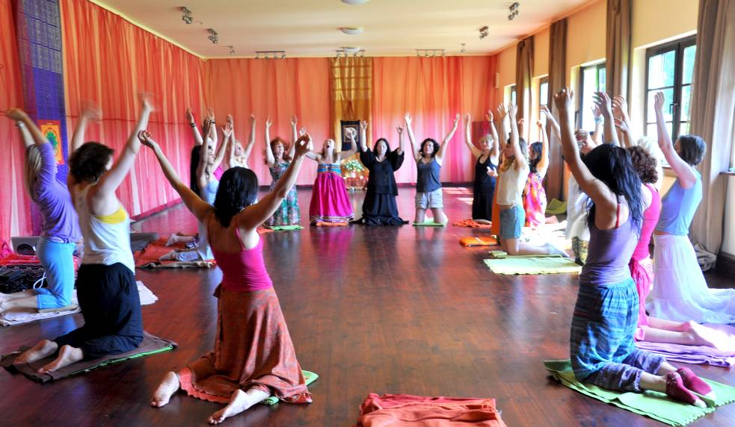

Poznaj Tantrę jako płynący prosto z serca sposób na pogłębienie relacji z samą sobą. Praktyka Tantry obejmuje ciało, emocje, seksualność, serce, duszę i ducha.
Podczas proponowanego przez nas warsztatu dla kobiet stworzymy przestrzeń, w której poprzez praktyki angażujące ciało, będziemy mogły nawiązać kontakt z naszą najgłębszą kobiecą naturą. Skupimy się na znajdujących się w ciele ośrodkach kobiecej mocy. Dzięki nim nasze życie wzbogaci się o mądrość ciała płynącą z kobiecości.

Podczas zajęć będziesz mogła odkryć:
- Szacunek do swojego ciała i jego pełną akceptację.
- Głębokie przesłanie i wiedzę od naszej emocjonalności
- Większą radość i przyjemność płynącą z seksualności
- Uwolnienie od starych nawyków
- Przypływ kreatywności
- Głos serca.

Tantra daje kobietom wyjątkowe możliwości odkrywania i rozwijania naszego wewnętrznego potencjału. Tantryczna wizja kobiety opiera się na pojmowaniu czakr, jako swoistych map, dzięki czemu daje bardzo konkretne i bezpośrednie możliwości pielęgnowania głębokiej relacji z samym sobą.

Tantryczna praktyka dla kobiet skupia się na trzech głównych ośrodkach siły witalnej: są to macica/brzuch, serce oraz trzecie oko.

Aby uaktywnić ośrodek macicy, stosuje się praktyki, które umożliwiają kobiecie stworzenie nowej relacji z ciałem, emocjami, pragnieniami, potrzebami i seksualnością. Dzięki temu rodzi się głęboka miłość i akceptacja własnego ciała. Kobiety doznają również przebudzenia i zyskują świadomość, że ich konkretne ciało jest częścią ciała Bogini – nadrzędnej siły stwórczej. Nasz powrót na łono Bogini jest opóźniony z powodu stosowanych przez stulecia społecznych i religijnych zakazów dotyczących kobiecego ciała, przez które wstydziłyśmy się tego, z czego powinnyśmy być dumne. Na zajęciach, będziecie miały szansę wsłuchać się w wasze własne ciała i odkryć na nowo płynącą z nich wyjątkową seksualną naturę kobiety. Jest ona zupełnie różna od wyobrażeń, jakie na jej temat czerpiemy ze społeczeństwa. To odkrycie wnosi w nasze relacje i związki niezwykłe wyzwolenie.

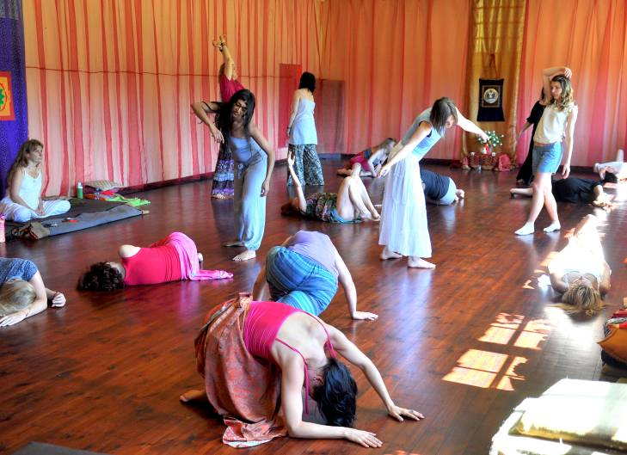

Ośrodek serca przeżywa swój rozkwit, kiedy zaczynamy przepracowywać takie tematy, jak odpuszczanie, wybaczanie, oddanie i współczucie. Dzięki temu uczymy się również wszechogarniającej siły miłości, a inteligencja serca staje się siłą przewodnią naszego życia. Oznacza to również koniec tyranii umysłu w naszym życiu. Nasze ego dnajdzie schronienie w głębszych aspektach bycia, co sprawi, że nasze życie nabierze głębokiego sensu i stanie się oazą spokoju.

Ośrodek trzeciego oka daje nam dar poszerzonego widzenia, postrzegania naszego życia w szerszej perspektywie. Ośrodek ten łączy mądrość umysłu z siłami wyobraźni, intuicji i inspiracji. Dzięki darom trzeciego oka odżyje nasza kreatywność i nabierzemy motywacji, a to, co uznajemy za wartościowe, stanie się prawdziwym centrum naszego życia.
Praca nad trzema centralnymi ośrodkami przyniesie również ulgę naszemu ciału w bardzo konkretny sposób, zyskamy również wyjątkowy dar umocnienia.

TEMATY, KTÓRE ZOSTANĄ PORUSZONE PODCZAS TYCH WARSZTATÓW:

PIĘKNO – Co sprawia, że kobieta czuje się piękna?
EMOCJE – Co oferuje nam inteligencja emocjonalna i jak możemy czerpać z niej więcej?
SEKSUALNOŚĆ - Jak doświadczać głębszego spełnienia oraz wzmocnić własną siłę wyrazu?
MIŁOŚĆ – Jak sprawić, aby stare rany się zagoiły i jak otworzyć się na miłość?
SIŁA – Jakie są wyjątkowe talenty i możliwości kobiety?
DUCHOWOŚĆ – Jaki typ praktyki duchowej współgra z naszą kobiecą naturą?

Dzięki wspólnym poszukiwaniom w kobiecym kręgu, znajdziemy wsparcie i inspirację.
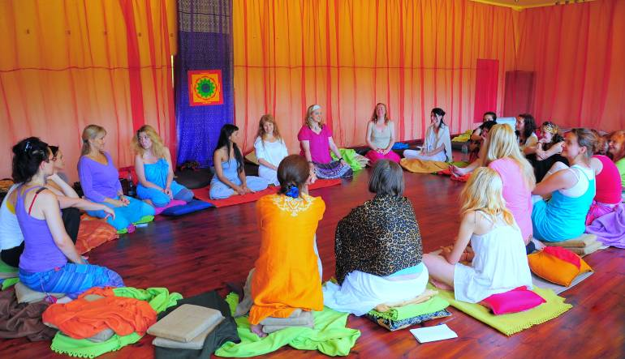

Żyjemy w świecie, w którym praktycznie wszystkie dostępne drogi duchowe zostały stworzone przez mężczyzn i dla mężczyzn. Dlatego zetknięcie się z duchowymi praktykami, które wyrastają z kobiecego doświadczenia jest cudownie odświeżające i niezwykle inspirujące. Tantra swymi korzeniami sięga do czasów matriarchatu, kiedy to Bogini była czczona. Z czasem te praktyki przejęli mężczyźni, jednakże w Tantrze kobieta zawsze była postrzegana jako inicjatorka i strona podtrzymująca tantryczną wymianę. W dzisiejszym świecie, kobiety coraz częściej stoją w pierwszym rzędzie, chociaż modele władzy i sukcesu przejęłyśmy od mężczyzn. Powstaje jednak nowy nurt, który próbuje je przekształcić tak, aby wyrastały one i były zgodne z kobiecym doświadczeniem oraz kobiecym ciałem.
Tantra stwarza niezwykle podatny grunt do odkrywania wyjątkowości kobiecego doświadczenia. Poprzez uzdrowienie kobiecości i oddanie należnego jej miejsca, przywracamy kobiecy pierwiastek w naszym życiu.

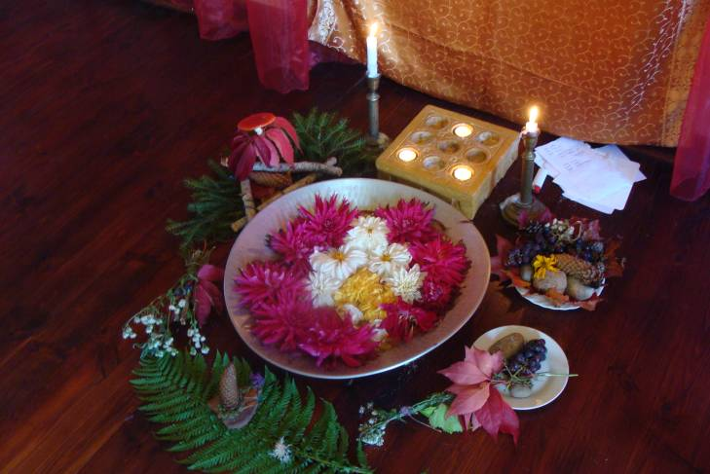

Ten warsztat jest poświęcony zanurzeniu się w atmosferę kobiecości, przyjemności, zmysłowości, łaski i mądrości. Odkryjemy, co to znaczy połączyć się z tym, co boskie z perspektywy kobiety, tym samym pradawny lecz zapomniany aspekt naszej natury.
Pielęgnując ośrodki kobiecej energii, sprawiamy, że przez nasze ciała swobodnie przepływa nurt, w którym to, co boskie łączy się z tym, co kobiece. To doświadczenie jest dla nas stale dostępne, jeśli tylko jesteśmy dobrze zintegrowane ze swoją naturą emocjonalną. Nauczymy się rozumieć i doceniać ten dar, oraz traktować emocje jako drogowskazy do naszej wewnętrznej prawdy. Będziemy się wspierać na deodze do uzdrowienia i wyłamania się ze starych nawyków.
Medytacja ruchowa otworzy nasze ciała na odprężenie, poddanie się, „odpuszczenie”, dzięki którym do naszego życia zawita przyjemność. Otwieranie się i stawanie coraz „miększą” to klucze do naszej zdolności orgazmicznej. Podczas kursu zostaną zastosowane unikalne metody uzdrawiania, dzięki którym nastąpi na prawdę głębokie otwarcie na miłość i przyjemność seksualną. Dzięki uczestnictwie w świętym kręgu kobiet, znajdziemy oparcie i źródło siły.
Tantra to radykalna i pełna mocy droga rozwoju duchowego, która obejmuje wszystkie aspekty człowieczeństwa, ponieważ są one bez wyjątku bramami, służącymi poszerzaniu świadomości i miłości. Ciało, emocje, umysł, zmysły, seksualność i związki z innymi są zawarte w transformujących tantrycznych praktykach, dzięki którym zyskujemy bezpośredni kontakt z naszym wrodzonym potencjałem. Zwiększa się on z upływem naszego życia dzięki łasce, wytrwałym praktykom i wewnętrznemu oddaniu.
ROXANA HEWETT
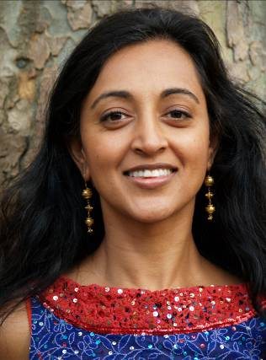Roxana jest wykwalifikowaną nauczycielką tantry oraz uzdrowicielką. Szkolenia przeszła w Tantrycznej Szkole Przebudzenia u Mahasaatvy Anandy Ma Sarity i od 2004 roku naucza tantry z Saritą oraz prowadzi warsztaty Sex to Superconscious i Tantra Soul Mate. Ukończyła także Szkołę Uzdrawiania Barbary Brennan w USA oraz kurs Jansona Shulmana Kabalistycznego Niedualistycznego Uzdrawiania. Jest również lekarzem Shiatsu i nauczycielką szkoły Rudolfa Steinera. Praktykuje Chi Gong, medytację i jogę. W swojej praktyce łączy mądrość wszystkich tych nurtów nauczania. Mieszka w Londynie, ale prowadzi warsztaty oraz swją praktykę leczniczą na całym świecie. Jej radością jest bycie świadkiem i pomocnikiem uczestników warsztatów w rozwijaniu ich potencjału seksualnego i miłosnego. O sobie mówi: Moją misją jest podążanie za echem boskości na dwa sposoby: w mojej duszy i służąc innym. Moim celem jest pomaganie im w dotarciu do tego echo i odżywieniu go, czyniąc go mocnym drogowskazem święcącym w ich życiu z wewnątrz. To tej wiecznej obecności w każdym, z namaszczeniem i wielką radością, oferuję moją pracę uzdrowiciela i nauczyciela. www.lucidlovetantra.com

DATA: 11-17 sierpień 2014
POCZĄTEK: 11.VIII poniedziałek godz. 18 (rozpoczynamy kolacją),
KONIEC: 17.VIII niedziela, kończymy obiadem ok. 14
MIEJSCE: Ośrodek Rozwoju Osobistego i Duchowego „Tu i Teraz”, Nowe
Kawkowo k. Olsztyna www.tuiteraz.eu
CENA: 1200 zł + VAT oraz koszty pobytu i wyżywienia w Ośrodku
KONTAKT: www.tuiteraz.eu, kawkowo@tuiteraz.eu,
Jacek Towalski 0602219382, , biuro: 0662759576
Maja Wołosiewicz - Towalska 0606994366
UWAGA: ilość miejsc ograniczona, o przyjęciu na warsztat decyduje
kolejność zgłoszeń i wpłat zaliczek!
Konieczna wpłata zaliczki 500 zł do 10 lipca na konto Ośrodka Rozwoju Osobistego „Tu i Teraz” z opisem „zaliczka za pobyt 11-17.VIII.2014”:
Numer konta: 92 1020 3541 0000 5502 0206 3410
BANK PKO BP
Rezerwacja miejsca w Ośrodku i na warsztacie jest potwierdzona wyłącznie poprzez mailowe zgloszenia uczestnictwa i terminową wpłatę zaliczki.
Zwrot zaliczek: dwa tygodnie przed zajęciami zaliczka nie jest zwracana!

